Leçons

Techniques de calcul mental

## Ajouter 9 ou 19

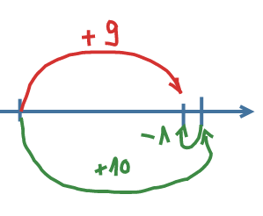

Pour ajouter 9 :

* j’ajoute d’abord 10 à mon nombre de départ,
* je retire ensuite 1.

Pour ajouter 19 :

* j’ajoute d’abord 20 à mon nombre de départ,
* je retire ensuite 1.

## Retirer 9 ou 19

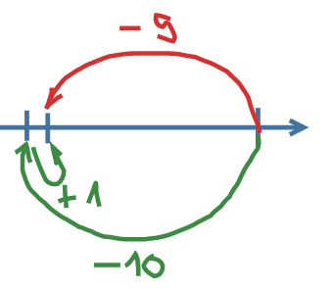

Pour retirer 9 :

* je retire d’abord 10 à mon nombre de départ,
* je rajoute ensuite 1.

Pour retirer 19 :

* je retire d’abord 20 à mon nombre de départ,
* je rajoute ensuite 1.

## Retirer 11 ou 21

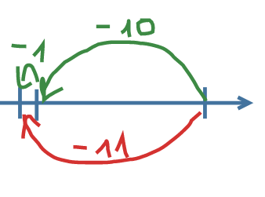

Pour retirer 11 :

* je retire d’abord 10 à mon nombre de départ,
* je retire ensuite 1.

Pour retirer 21 :

* je retire d’abord 20 à mon nombre de départ,
* je retire ensuite 1.

## Calculer le double d’un nombre

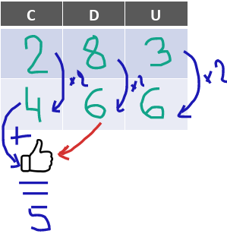

Pour calculer le double d’un nombre entier :

* je calcule le double des unités,
* puis je calcule le double des dizaines,
* puis je calcule le double des centaines,

Si dans un calcul, le double est supérieur à 10 (comme ici avec les dizaines), alors :

* + je mets une retenue sur mon doigt ou mon ardoise,
  + j’ajoute la retenue au calcul du double des centaines.

## Calculer la moitié d’un nombre entier

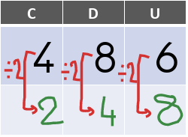

Pour calculer la moitié d’un nombre entier :

* je commence par calculer la moitié des centaines,
* puis je calcule la moitié des dizaines,
* puis je calcule la moitié des unités.

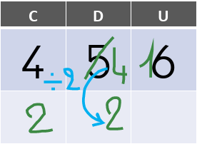

Si le nombre de dizaines est impair, alors :

* je retire 1 aux dizaines,
* je calcule la moitié des « nouvelles » dizaines,
* je rajoute la dizaine retirée aux unités,
* je calcule la moitié des « nouvelles » unités

## Calculer le triple d’un nombre

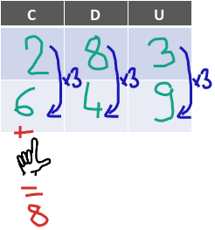

Pour calculer le triple d’un nombre entier :

* je calcule le triple des unités,
* puis je calcule le triple des dizaines,
* puis je calcule le triple des centaines,

Si dans un calcul, le triple est supérieur à 10 (comme ici avec les dizaines), alors :

* + je mets 1 ou 2 retenues sur mes doigts ou mon ardoise,
  + j’ajoute la retenue au calcul du triple des centaines.

## Calculer le quadruple d’un nombre

Pour calculer le quadruple d’un nombre entier :

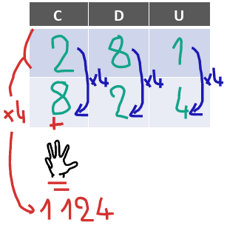

* je calcule le quadruple des unités,
* puis je calcule le quadruple des dizaines,
* puis je calcule le quadruple des centaines,

Si dans un calcul, le quadruple est supérieur à 10 (comme ici avec les dizaines), alors :

* + je mets 1, 2 ou 3 retenues sur mes doigts ou mon ardoise,
  + j’ajoute la retenue au calcul du quadruple des centaines.

Multiplier un nombre par 10, 100 ou 1 000

Diviser un nombre par 10, 100 ou 1 000

Multiplier un entier par 11

Multiplier un entier par 12